**Annexe 5 : Puzzles**

Imprimez et plastifiez les images puis découpez votre puzzle en fonction du degré de difficulté souhaité (nombre et détails des pièces).

**2013**

**2013**

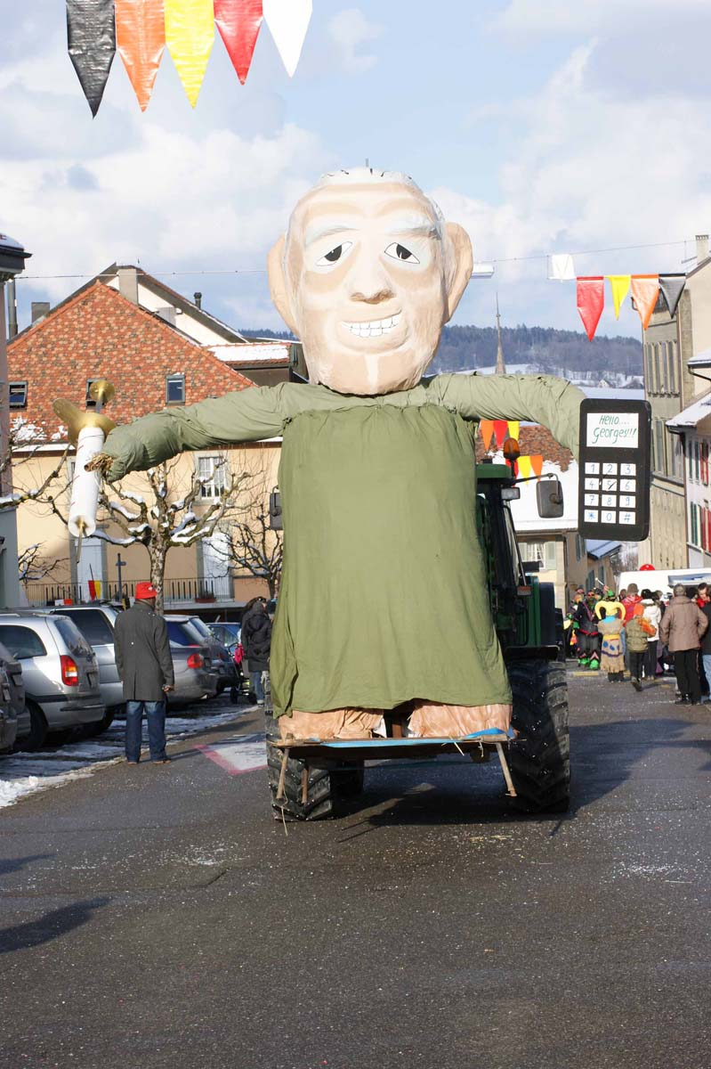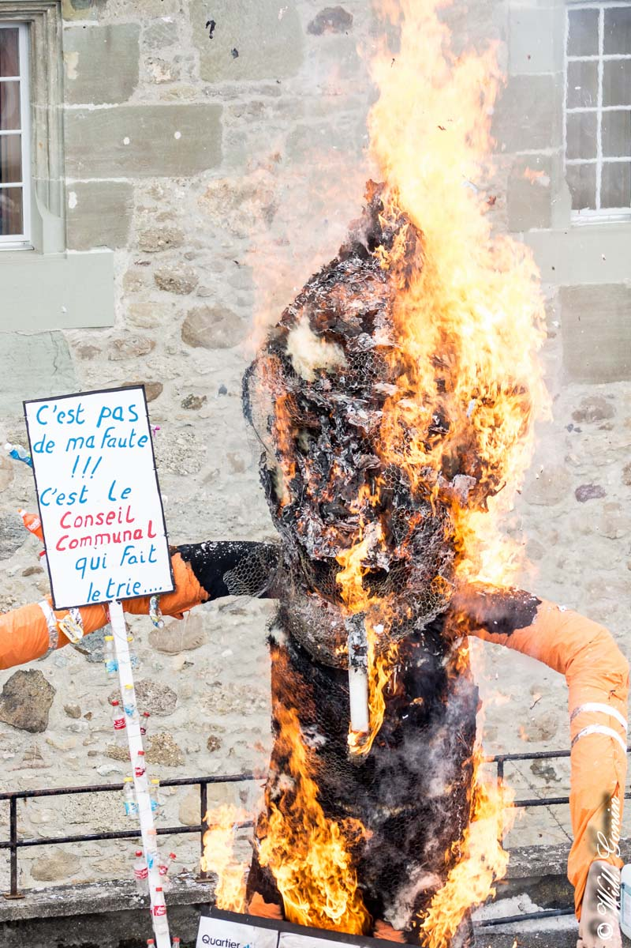

**2015**

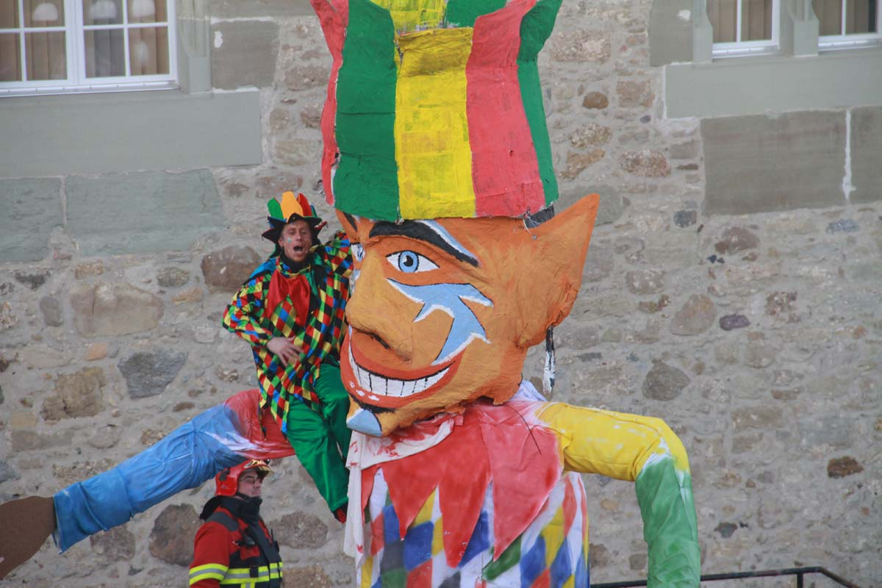

**2012**

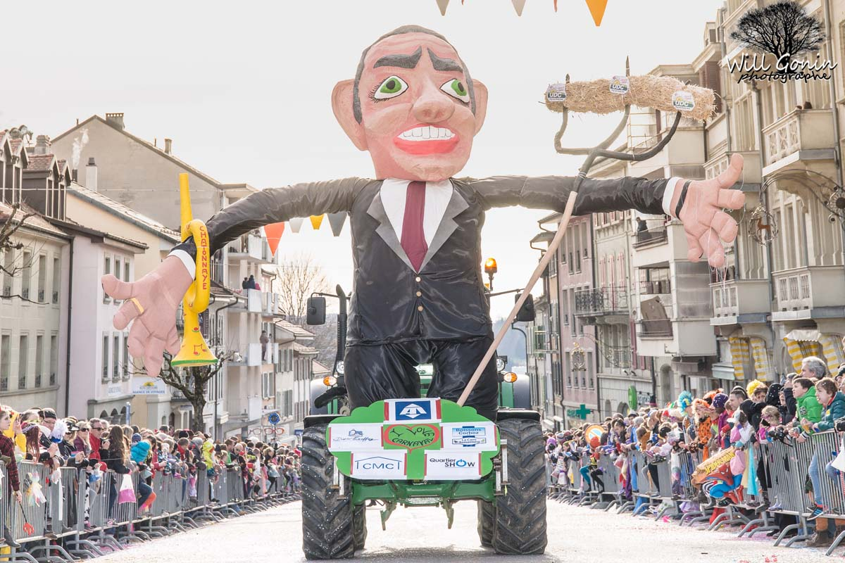

**2016**

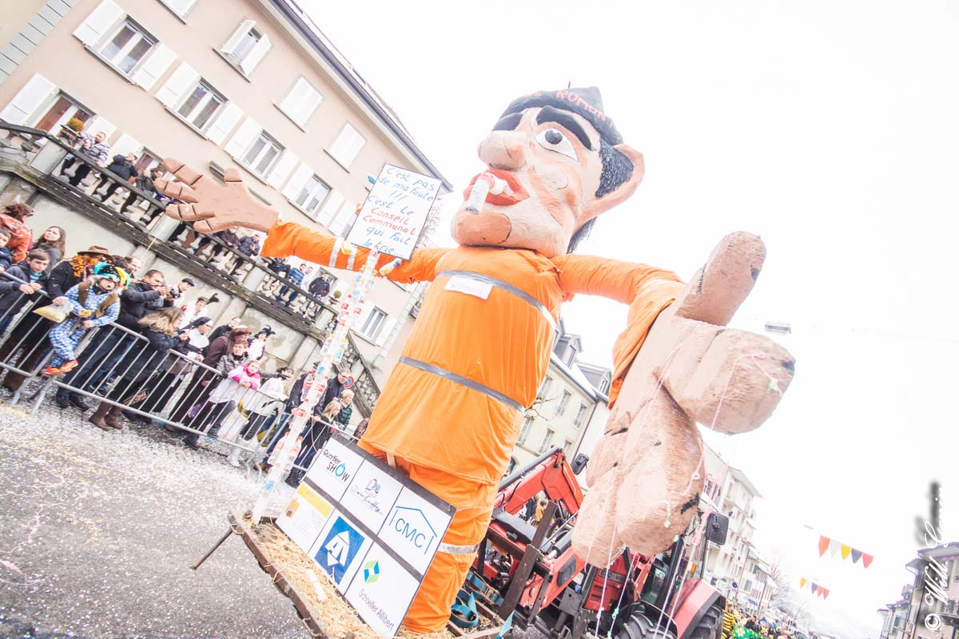

**2015**